**世界経済フ**

**ォーラム（ＷＥＦ）が、６月１２日に発表**

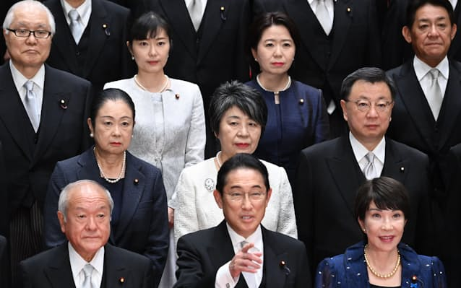

**女性閣僚の増加が日本の男女平等指数を押し上げたとか・・・**

**（写真は初閣議を終えて記念撮影に臨む岸田首相と新閣僚ら、20年9月に撮影＝日経新聞6/12夕刊から）**

***女性大臣を優先して少々増やしても、本質は全く変わらないのではないでしょうか？***

東京国公だより64号・関ブロ国公だより15号

**2024年6月14日　発行**

**東京国家公務員・独立行政法人労働組合共闘会議　　国家公務関連労働組合関東ブロック協議会**

**メール**[**アドレスuematsu@tk-kokko.org**](mailto:アドレスuematsu@tk-kokko.org)**東京国公HP**[**http://tk-kokko.org/**](http://tk-kokko.org/)

世界経済フォーラム（ＷＥＦ））は６月12日、男女平等の実現度合いを数値にした「ジェンダー・ギャップ指数」を発表ました。日本の順位は調査対象の１４６カ国中１１８位で、前年は１２５位でしたから、上昇したことになります。

日本の男女平等指数１１８位に

過去最低だった昨年１２５位から僅かの僅か上昇　ジェンダー平等は経済格差解消を真っ先に！

大臣数上昇で順位を上げた？

各種報道によれば、政治分野での評価がやや改善に寄与したとのことです。

昨年９月の岸田政権下の改造内閣で、女性閣僚が増えたことの反映とのようです。

主要国と比べると管理職に占める女性の少なさが指摘されていますから、大臣数が増えること、それ自身は歓迎すべきことなのかもしれませんが、、「不平等の解消」はまさにこれからの私たちの運動にかかっています。

様々な視点から分析と評価を

　ＷＥＦは「経済」「教育」「健康」「政治」の４分野で男女平等の度合いを毎年分析しています。完全に実現できている場合は１、まったくできていない場合をゼロとして各分野ごとに指数化し、総合評価のランキングとして発表します。

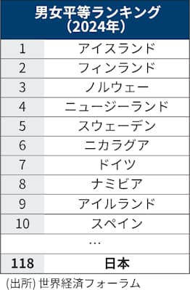日本は政治分野の順位が前年の１３８位から１１３位に上昇し、総合評価を押し上げたそうです。

閣僚のうち４分の１が女性になり　８％にすぎなかった前年調査時点から　改善したと評価されたといいます。

経済は１２０位と前年（１２３位）とほぼ同水準。教育は72位、健康は58位でした。議員や企業管理職の女性比率が低く、似たような職務における男性との賃金格差が大きい点など、この分野でも依然課題が残っています。

平等の度合いに大きな変化なし

12日発表の報告書では世界全体の傾向として２０２３年の調査と比べた男女平等の度合いはほとんど変わっていないと分析し、**「現在のデータに基づけば、完全な男女平等の達成には１３４年かかる」**と指摘しています。

なお国別の総合評価トップは昨年に続きアイスランドです。フィンランド、ノルウェー、スウェーデンといった北欧の国々も引き続き10位内に入っています。欧州以外の国ではニュージーランドやナミビア、ニカラグアも上位でした。

労働組合としてはまずは経済格差＝差別の是正を

あらゆる分野での差別をなくすことが大事ですが、労働組合としては、なんといっても「差別としか言いようのない経済格差の是正」です。

国家公務員の職場でもポストが絞られるに従って男女の格差は開き、経済格差も大きくなります。同一資格・同一労働でもそれは歴然です。

芝信金の差別裁判から学ぶ

２００２年には芝信用金庫の女性賃金差別裁判での画期的な勝利もあります。

この裁判では、金庫側の差別意志に関わっては、大量観察方式も取り入れられて、判決が下されていますから、それは大いに活用すべきです。